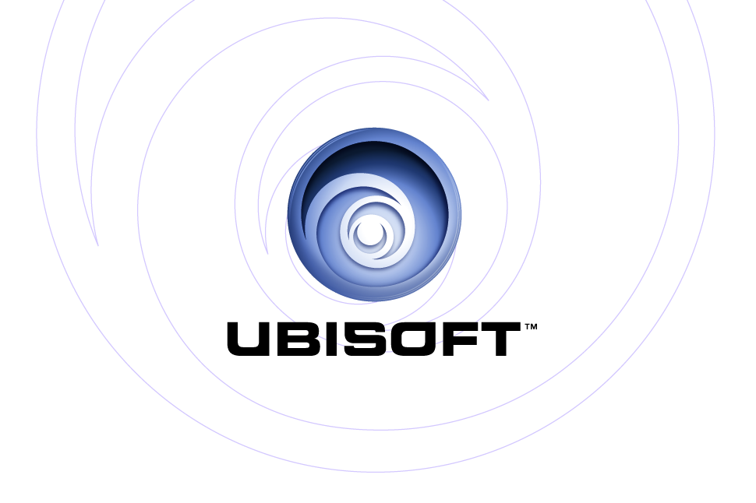
PRESENTA: | PlayStation®2
 | Xbox®
 | PC
187 RIDE OR DIE™

Descrizione Prodotto
187 Ride or Die racconta la storia di Buck (Larenz Tate), un giovane delinquente alla costante ricerca di denaro, macchine veloci e belle ragazze, un eroe negativo sempre a contatto con il pericolo che lo attende dietro ad ogni angolo. Nei sobborghi di Los Angeles, Buck deve difendere il territorio del suo mentore Dupree (Guerilla Black) dalla vendetta di un boss rivale, chiamato Cortez (Noel Gugliemi) e dai suoi scagnozzi che vogliono a tutti i costi prendere il controllo del quartiere.

187 Ride or Die è un adrenalinico gioco di corse e combattimenti. Equipaggiati con numerose armi automatiche e in compagnia di belle ragazze, i giocatori dovranno conquistare le strade della West Coast gareggiando con le loro vetture preparate. L’unica regola è vincere, con qualsiasi mezzo, oppure morire.

Caratteristiche Principali

- Un adrenalinico mix di corse e combattimenti: spingi al massimo il pedale dell’acceleratore mentre cerchi di eliminare i tuoi avversari in un’intensa combinazione di corse a tutta velocità e combattimenti – resi ancor più adrenalinici da replay ed effetti cinematografici e da una grafica dotata d’incredibili riflessi ed effetti di motion blur.

- Massima velocità: combatti e domina la strada scegliendo tra un vasto numero di veicoli che spaziano dalle spider d’epoca fino alle moderne muscle car.

- Un vasto arsenale d’armi: tieni a portata di mano il tuo fucile a pompa ed elimina i tuoi avversari con un vasto arsenale d’armi che include diverse pistole, fucili e molto altro ancora.

- Una longevità infinita: affronta numerose e diverse modalità di gioco in single player tra cui Death Race, Cop Chase e Assassination, oppure combatti online con i tuoi amici su PlayStation®2, Xbox Live™ e PC.

- Un cast d’eccezione: con il doppiaggio e la partecipazione di alcuni giovani attori emergenti tra cui Larenz Tate (Menace II Society), Noel Gugliemi (Training Day) e il rapper Guerilla Black. Sviluppato da un noto team di produzione che include il regista Ali Kojori (Def Jam Vandetta, NBA Street, Fight Night, Need for Speed) e l’autore/direttore creativo Matty Rich (Straight Out of Brooklyn, The Inkwell).

- Un’esclusiva colonna sonora: colonna sonora in pieno stile Hip-hop prodotta esclusivamente per 187: Ride or Die.

Specifiche Prodotto:
Publisher: Ubisoft
Sviluppatore: Ubisoft
Data d’uscita: Estate 2005
Categoria: Corse e sparatorie metropolitane
Rating: RP (Rating Pending)
© 2005 Ubisoft Entertainment. Tutti i Diritti Riservati. 187: Ride or Die, Ubisoft, Ubi.com e il logo Ubisoft sono marchi registrati di Ubisoft Entertainment negli Stati Uniti e/o negli altri paesi. “PlayStation” e il logo “PS” sono marchi registrati di Sony Computer Entertainment Inc. Il gioco online richiede una connessione ad Internet, un adattatore di rete (per PlayStation 2) e una Memory Card (8MB)(per PlayStation 2) (ognuno venduto separatamente). L’icona Online è un marchio registrato di Sony Computer Entertainment America Inc. Microsoft, Xbox, Xbox Live, il logo Live e i relativi loghi Xbox sono marchi registrati e commerciali di Microsoft Corporation negli Stati Uniti e/o negli altri paesi usati sotto licenza da Microsoft. Software platform logo TM and © IEMA 2003.

